
www.springacademie.nl
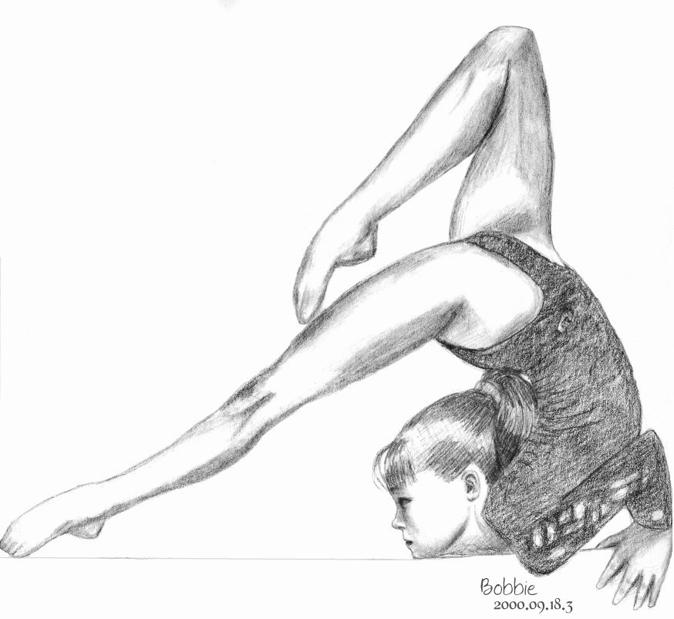
1.
Wat: Kampioenschappen van Dordrecht en omstreken
Wie: iedereen die wil, maar alleen op E - D en C –niveau
Waar: Alblasserdam
Wanneer: zaterdag 19 april 2008
Inschrijven: via Marijke en Robin

2.
Wat: Onderlinge wedstrijden S.T.A.R.
Wie: Iedereen doet mee!!
Waar: Stedelijk Dalton Lyceum, Kapteynweg 3, Dordrecht
Wanneer: zaterdag 26 april 2008
Tijden:
Zorg dat je er bent om 16:15u, begin van de warming up om 16.30u., inspringen om 16.45u., begin van de wedstrijd om 17:00u. De prijsuitreiking staat gepland om 19:00u
Wat moet je doen:
Het is een individuele wedstrijd, je springt dus alleen met jezelf, tegen anderen en niet in een ploeg.
4 sprongen op tramp, en 4 sprongen (minstens 2 steunsprongen) op een steuntoestel naar keuze (Marijke’s springers doen 2 sprongen over lengte kast en 2 sprongen over breedte kast en op de grote trampoline).

Overig:
Het is een individuele wedstrijd, dus je mag je allermooiste of allerlekkerstzittende pakje aan.
Koffie, fris en thee is te verkrijgen in de zaal.
Tevens: een verrassing voor iedereen, van een sponsor………
We hopen op een gezellige middag met vele ouders en andere familieleden.
Iedereen mag natuurlijk naar je kunsten komen kijken!!!!
Allemaal heel veel succes en vooral ook…..veel plezier!!!

3.
Wie wil er meedoen met de alom beruchte Dordtse avondvierdaagse. Aan dit evenement wordt meegedaan door STAR van 3 tot 6 juni 2008. We lopen mee in ons STAR-T- shirt en je kan inschrijven bij Marijke.

Marijke, Iwan, Tessa en Robin

